Главе МР «Забайкальский район»
Мочалову А.В.

Главе городского поселения «Забайкальское»
Красновскому А.В.

Врио Главы МР "Город Краснокаменск и
Краснокаменский район»
Щербаковой Н. С.

Главе Приаргунского муниципального округа Забайкальского края
Логунову Е. В.

Главе Калганского муниципального округа Забайкальского края
Егорову С.А.

Главе Нерчинско-Заводского
муниципального округа Забайкальского края
Михалёву Л.В.

«Как безопасно провести время в кинотеатре»

Филиал ФБУЗ «Центр гигиены и эпидемиологии в Забайкальском крае в Забайкальском районе» просит разместить информацию на официальных сайтах и в социальных сетях МР «Забайкальский район», МР "Город Краснокаменск и Краснокаменский район», Приаргунского муниципального округа Забайкальского края, Калганского муниципального округа Забайкальского края, Нерчинско-Заводского муниципального округа Забайкальского края о «Как безопасно провести время в кинотеатре» для населения районов до 02.04.2026 г. Материал прилагается.
О размещении данной информации просим проинформировать Филиал ФБУЗ «Центр гигиены и эпидемиологии в Забайкальском крае в Забайкальском районе» на электронный адрес E-mail: «fguz-zab@mail.ru».

Приложение: текст на 2 л. в 1 экз.

И.о. начальник филиала Т.Б. Бальжирова

83025131360
83025132067

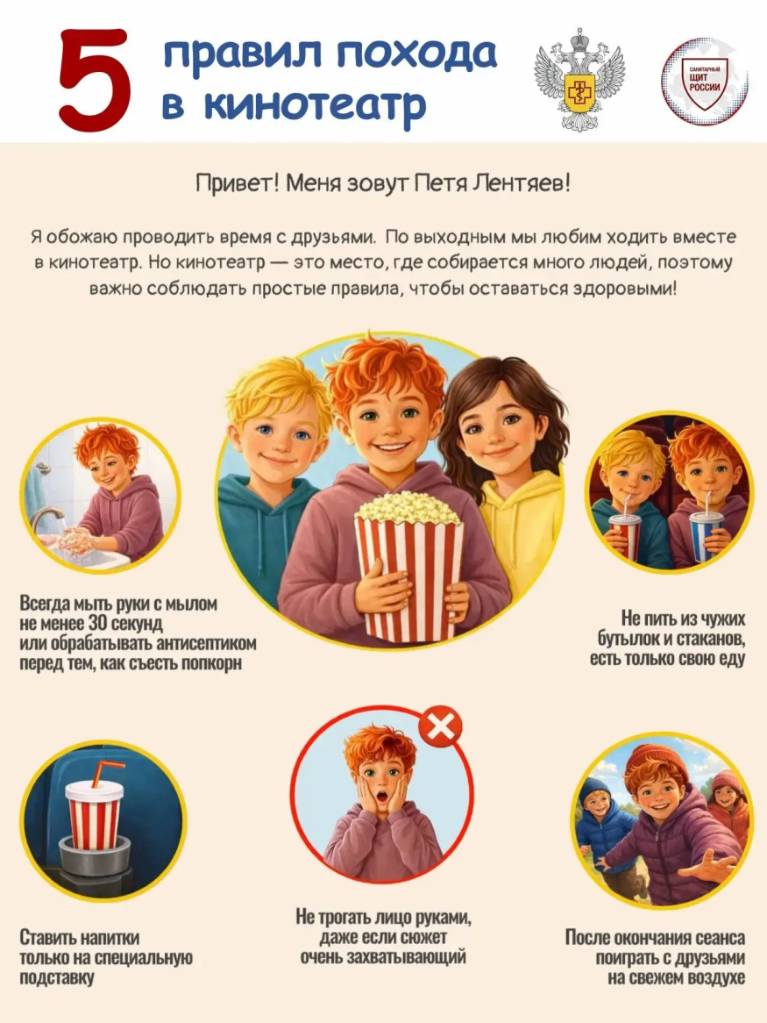
Роспотребнадзор: как безопасно провести время в кинотеатре – расскажет Петя Лентяев

Вышла первая инфографика с героем детского «Санпросвета» из новой информационно-просветительской серии.

В рамках проекта «Санпросвет» Роспотребнадзор запускает для детей серию инфографик с Петей Лентяевым. Материалы, разработанные специалистами Роспотребнадзора с учетом возрастных особенностей детей, содержат важную информацию о здоровье в увлекательном формате. Способ подачи информации в доступной визуальной форме, в виде ярких, наглядных, запоминающихся образов, помогает упростить восприятие и лучше запомнить главное.

В первом выпуске Петя расскажет о важных санитарно-гигиенических правилах, которые нужно соблюдать в кинотеатре. Как и многие дети, по выходным наш герой любит вместе с друзьями ходить в кино и смотреть интересные фильмы. Но там собирается много людей, поэтому важно вести себя правильно, чтобы оставаться здоровыми. Что именно нужно делать – узнайте из инфографики (скачать ее можно здесь).

Также в рамках проекта «Санпросвет» специалисты Роспотребнадзора подготовили для детей серию раскрасок и комиксов с Петей Лентяевым.

Справочно
Творческая работа одного из победителей Всероссийского конкурса детских рисунков «Персонаж здорового образа жизни» 2023 года, где был изображен Петя Лентяйкин, вдохновила на создание познавательных и ярких визуальных материалов проекта «Санпросвет» для детей в 2024 году. Так появился герой детского «Санпросвета» Петя Лентяев – веселый школьник, задорный мальчишка, который раньше ленился, но потом понял, что соблюдение простых правил гигиены и здоровый образ жизни помогают быть активным и здоровым, а также хорошо учиться. Петя в простой и доступной форме рассказывает другим детям про важные правила заботы о здоровье.

